Министерство науки и высшего образования Российской Федерации Федеральное государственное бюджетное образовательное учреждение высшего образования

ТОМСКИЙ ГОСУДАРСТВЕННЫЙ УНИВЕРСИТЕТ

СИСТЕМ УПРАВЛЕНИЯ И РАДИОЭЛЕКТРОНИКИ(ТУСУР)

Кафедра компьютерных систем в управлении и проектировании (КСУП)

Утверждаю:

Зав. кафедрой КСУП

__________Ю.А. Шурыгин

«____» __________2021г.

ТЕХНИЧЕСКОЕ ЗАДАНИЕ

по индивидуальному заданию по дисциплине «Основы разработки САПР» выдано: студенту гр. 587-1 Шелепову Ефиму Евгеньевичу

1. Тема проекта: Разработка плагина «Построение напольной вешалки» для САПР «Компас-3D» v 19.
2. Срок сдачи проекта: 26.04.2021.
3. Требования к плагину:

Плагин должен обладать графическим интерфейсом для ввода следующих параметров:

* Габариты вешалки: длина L (от 720 мм до 820 мм), ширина W (от 390 мм до 490 мм), ширина W1 (W\2), ширина W2 (W1-(W1\2)), высота H1 (от 1200 мм до 1300 мм), высота H2 (от 200 до 400 мм), Общая высота H(H1+H2).
* Диаметр трубы D1: от 18мм до 22 мм.
* Диаметр трубы D2: от 12 мм до 16 мм.

3D модель напольной вешалки с обозначенными параметрами

L, H1, H2, W, D1, D2, R приведена на рисунке 1.

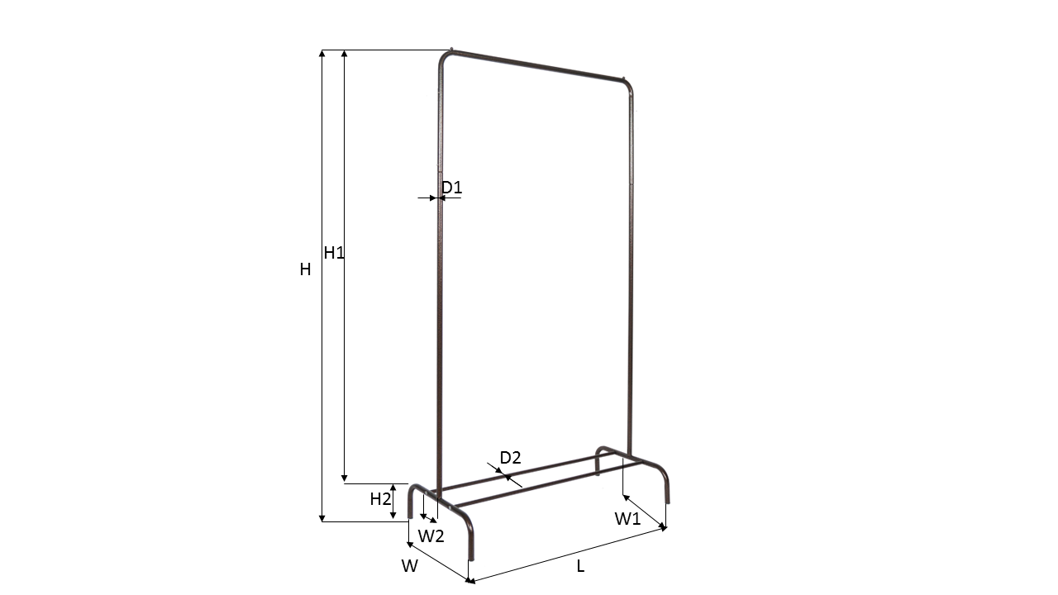

Рисунок 1 — 3D модель напольной вешалки с обозначенными параметрами

Должна обеспечиваться проверка корректности введённых данных. При вводе некорректных данных должно отображаться соответствующее сообщение.

1. Аппаратные требования:

Плагин должен работать на компьютерах следующей конфигурации:

* Операционная система Microsoft Windows 10 версия 1803, 32-битная и 64-битная версии;
* Процессор с тактовой частотой от 1.6 ГГц;
* От 2 гигабайт ОЗУ;
* Графическое устройство с поддержкой DirectX 9 или выше.

1. Инструменты разработки:

* Язык программирования: C#,
* используемая версия Microsoft.Net Framework: 4.7.0.
* Среда разработки: Visual Studio 2019 версия 16.2.5. Тестовый фреймворк: NUnit версия 3.12.0. GUI: WinForm.

1. Дата выдачи задания: 26.02.2021.

Задание принял к исполнению: Руководитель:

студент гр. 587-1 к.т.н., доцент каф. КСУП

Шелепов Е. Е. _______ Калентьев А. А. ___